Y BAN NHÂN DÂN TỈNH, THÀNH PHỐ:… | Biểu số 2a

BÁO CÁO NHU CẦU KINH PHÍ THỰC HIỆN NGHỊ ĐỊNH SỐ 161/2026/NĐ-CP NĂM 2026
(Kèm theo Thông tư số 66/2026/TT-BTC ngày 16 tháng 6 năm 2026 của Bộ trưởng Bộ Tài chính)
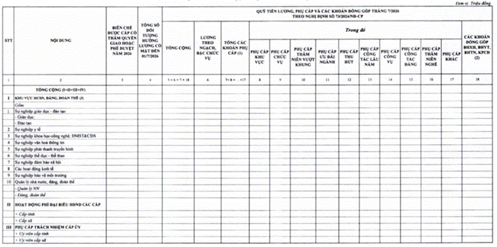
Ghi chú:
(1) Chỉ tính các khoản phụ cấp do Trung ương quy định, không kể tiền lương làm việc vào ban đêm, làm thêm giờ, phụ cấp theo mức tuyệt đối
(2) Mức đóng BHXH là 17,5%, BHYT là 3%, BHTN là 1%, KPCĐ là 2%
(3) Chi tổng hợp nhu cầu kinh phí các đơn vị chưa tự bảo đảm chi thường xuyên.

ỦY BAN NHÂN DÂN TỈNH, THÀNH PHỐ:…. | Biểu số 2a

BÁO CÁO NHU CẦU KINH PHÍ THỰC HIỆN NGHỊ ĐỊNH SỐ 161/2026/NĐ-CP NĂM 2026
(Kèm theo Thông tư số 66/2026/TT-BTC ngày 16 tháng 6 năm 2026 của Bộ trưởng Bộ Tài chính)
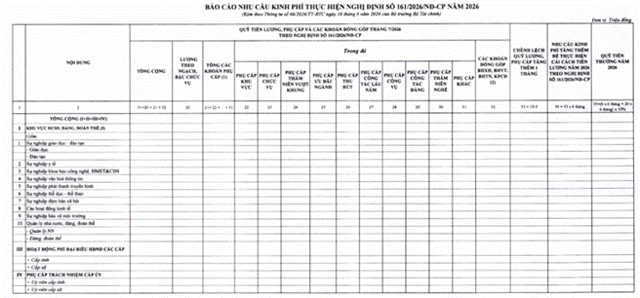

........, ngày........tháng........năm......
CHỦ TỊCH ỦY BAN NHÂN DÂN TỈNH, THÀNH PHỐ
(Ký tên, đóng dấu)

